***Na początek proszę obejrzeć film:***

[***https://www.youtube.com/watch?v=FiEYbpnJ7fs***](https://www.youtube.com/watch?v=FiEYbpnJ7fs)

***NOTATKA:***

***Proszę zapiszcie do zeszytu :***

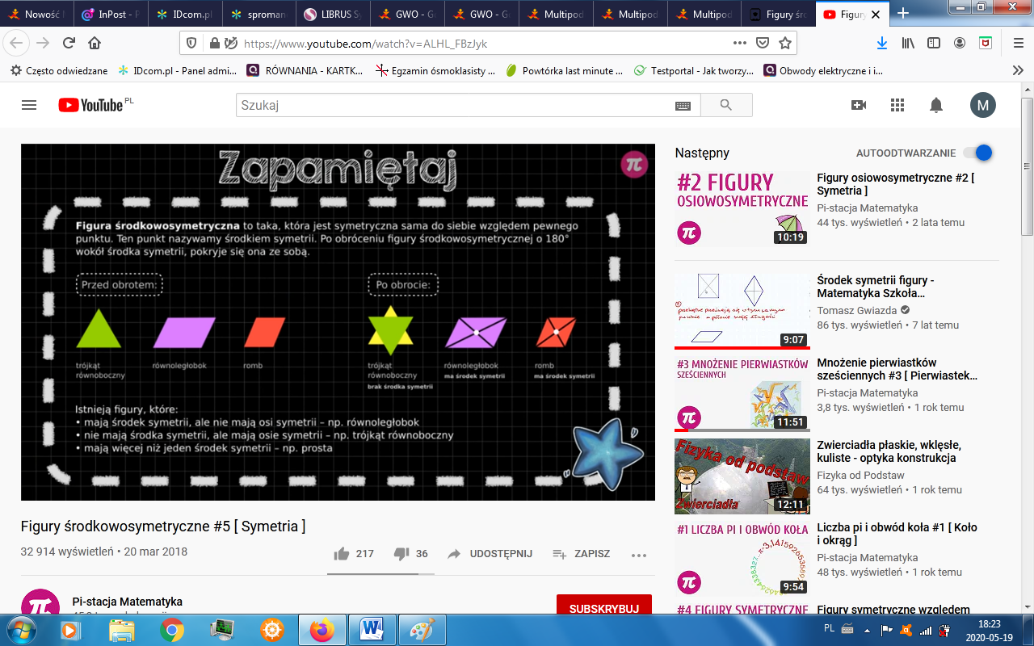

Na zakończenie i utrwalenie film:

[*https://www.youtube.com/watch?v=ALHL_FBzJyk*](https://www.youtube.com/watch?v=ALHL_FBzJyk)